KRASO Wanddurchführung Typ Universal B - KG 2000

KRASO

Eigenschaften

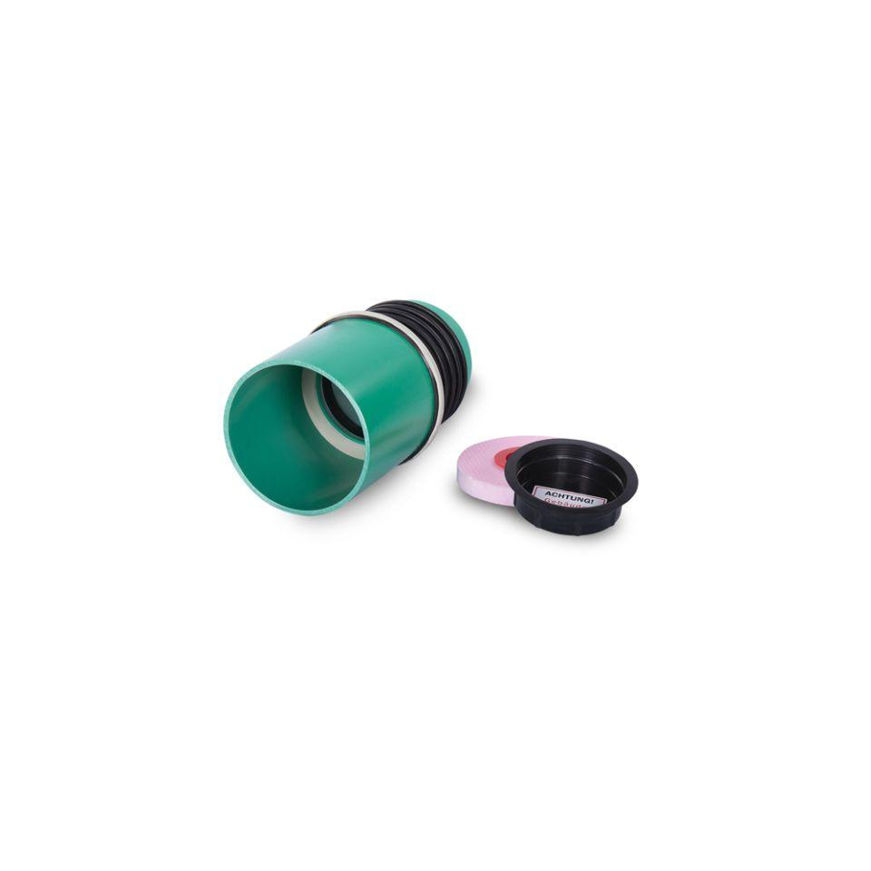

Nennweite DN

110,00 - 160,00